淡江時報 第 901 期
雪山隧道雕塑
新生特刊
名為「蘭陽心•淡江意•雪山情」的「雪山隧道雕塑」雕塑，對蘭陽校園而言，充滿了歷史意義，以慶賀蘭陽校園建校及北宜高速公路通車，象徵本校創始淡水，繫心蘭陽，寄情雪山之情懷。
2013/08/08

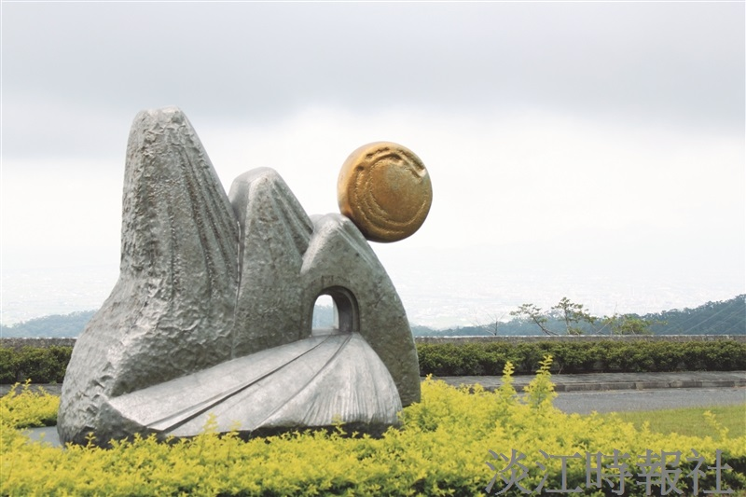
雪山隧道雕塑

